**C:\Documents and Settings\063194\Local Settings\Temporary Internet Files\Content.IE5\IMUTTP4M\MC900411948[1].wmfC:\Documents and Settings\063194\Local Settings\Temporary Internet Files\Content.IE5\E3475MVE\MC900417934[1].wmf**

２０１２年１０月、新千歳・ホノルル間を結ぶ直行便が就航したことによって、道民にとってハワイがより身近な存在となりました。

　道ではこの度、ハワイ州観光局及びハワイアン航空の関係者をゲストスピーカーに招き、ハワイについてPRいただくイベントを開催します。多くの皆様のご来場を心よりお待ち申し上げます。

○司会進行　　　　　　　　「スタジオ・リム・ハワイ」　ペレ・レイコ　代表

○ハワイの魅力ＰＲ　　　　ハワイ州観光局　ミツエ・ヴァーレイ　ﾏｰｹﾃｨﾝｸﾞ本部長

○ハワイアン航空ＰＲ　　　ハワイアン航空 総代理店　大村　ひとし　札幌営業所長

○アトラクション　　　　　フラダンスショー

○パネルディスカッション　ミツエ・ヴァーレイさん、大村ひとしさん、ペレ・レイコさん

　　　　　　　　　　　　３人によるハワイの魅力紹介トーク

★ハワイアン航空　ホノルル往復無料航空券（1名分）の抽選会もあります！！

**スタジオ・リム・**

**ハワイ**

**ペレ・レイコ**

**代表**

ラジオ番組プロデューサー、

ディレクター、DJ、MC、

ライター、イベントディレクター。2000年にスタジオオリムハワイ開設のため、ハワイ移住。 『ペレ』という愛称は、ビッグアイランドに住む創造と破壊の女神『ペレ』と性格が類似することから、ローカルスタッフに名づけられた。 ハワイビギナーからリピーターまで、老若男女問わず、『ハワイのコンシェルジュ』としてリスナー達から絶大な支持を得ている。一方、単なる観光情報だけでなく、ハワイ・ライフ情報（ビザ、税金、法律）にも卓越しているため、ハワイで事業を思案中のアントレプレナー達のコンサルティングやマーケティングも行っている。また、ハワイアンミュージック界、フラ界をはじめ、様々な分野で幅広いネット・ワークを持っていることも彼女の特徴である。

**ハワイアン航空**

**総代理店**

**札幌営業所**

**大村　ひとし**

**所長**

大学在学中より

海外旅行に興味をもち旅行会社へ就職、主にアジア方面への海外旅行の営業と添乗を行う。

添乗時に得た知識を生かし、ガルーダインドネシア航空へ入社。福岡営業所の立ち上げを担当し、営業職として勤務。

その後、ベトナム航空日本支社の開設のため大阪へ居を移す。

日本未就航の航空会社に対する思い入れから、ロイヤルブルネイ航空、エルアル・イスラエル航空、アエロメヒコ航空 を経て、ハワイアン航空へ入社。札幌営業所開設への意欲を買われ所長として着任。現在

に至る。

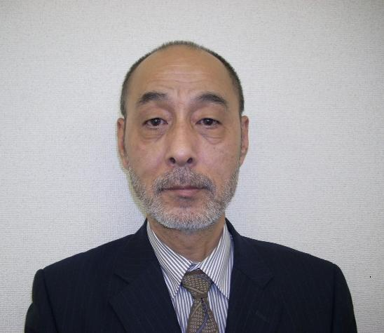

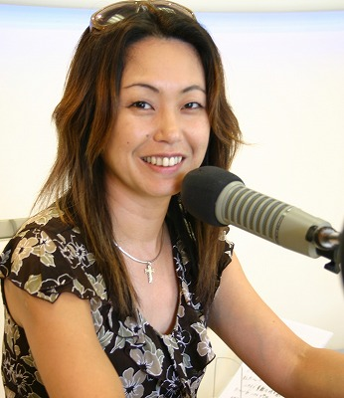

**ハワイ州観光局**

**ミツエ・ヴァーレイ**

**ﾏｰｹﾃｨﾝｸﾞ本部長**

総合商社で４年半の営業

アシスタントを経て、

結婚を機にハワイへ移住。

オアフ島東部の美しい自然

に恵まれたアトラクション

施設「クアロア・ランチ」に勤務。カスタマーサービス、オペレーションマネージャーを経験した後、セールス＆マーケティング部長として、日本およびその他アジアマーケットを中心とした国際セールスとマーケティングを担当。その後、ホノルル市内のPR会社でのマネージャー職を経て、2000年から2008年オアフ観光局の国際セールス＆マーケティングマネージャー、日本アジア地区マーケティング部長を歴任、様々なマーケティング及びセールスプロジェクトに携わる。その後ハワイ・コンベンション・センターの営業部長を経て、ジェイク・シマブクロ氏のマネージメント会社Toastman,Inc.でNPOの立ち上げにも携わる。2011年、ハワイ州観光局のマーケティング本部長に就任。現在に至る。



**３００名（参加費無料、事前登録）**

**※定員に達し次第、受付終了します。**

**平成２６年１月３０日（木）１５：００～１７：００**

**札幌プリンスホテル　国際館パミール３階「風連・摩周」**

**（札幌市中央区南２条西１１丁目）**

＜共催＞北海道、北海道国際交流・協力総合センター

＜協力＞ハワイ州観光局、（株）ＦＭノースウェーブ、ハワイアン航空

＜問い合わせ先＞北海道庁国際課　電話：011-231-4111（21-222）

**住所、氏名（ふりがな）、年齢、職業、性別、電話番号をご記入の上、**

**下記のＦＡＸ　または　メールアドレスまでお申し込みください。**

○ＦＡＸ番号：０１１－２３２－４３０３　または

○電子メール：[somu.kokusai2@pref.hokkaido.lg.jp](mailto:somu.kokusai2@pref.hokkaido.lg.jp) 　(1/22締切)

**（１月２２日（水）締切）**

**ハワイＤＡＹin北海道　参加申込用紙**

**＜申　込　先＞**

**ＦＡＸ番号　～　０１１－２３２－４３０３ 　または**

**電子メール　～　somu.kokusai2@pref.hokkaido.lg.jp**

**までお送りください。**

|  |  |
| --- | --- |
| 住所 |  |
| 氏名  （ふりがな） |  |
| 電話番号 |  |
| 性別 |  |
| 職業 |  |
| 年齢 |  |

|  |  |
| --- | --- |
| 住所 |  |
| 氏名  （ふりがな） |  |
| 電話番号 |  |
| 性別 |  |
| 職業 |  |
| 年齢 |  |

|  |  |
| --- | --- |
| 住所 |  |
| 氏名  （ふりがな） |  |
| 電話番号 |  |
| 性別 |  |
| 職業 |  |
| 年齢 |  |

○日時　　平成２６年１月３０日（木）　１５：００～１７：００

○会場　　札幌プリンスホテル　国際館　パミール　３階　「風連・摩周」

（札幌市中央区南２条西１１丁目 　０１１－２３１－１１１１）

○定員　　３００名（参加費無料）　　※定員に達し次第、受付終了します。

○締切　　１月２２日（水）

＜共催＞　北海道、（公社）北海道国際交流・協力総合センター

＜協力＞　ハワイ州観光局、（株）ＦＭノースウェーブ、ハワイアン航空

＜問い合わせ先＞　北海道庁国際課　電話：011-231-4111 （内線21-222）